COMUNE di TRINITA’

Via Roma 1 – C.A.P. 12049 - Tel. 0172/66131 – Fax 0172/66482
Medaglia d’ argento al valor civile
PROVINCIA di CUNEO
municipio@comune.trinita.cn.it

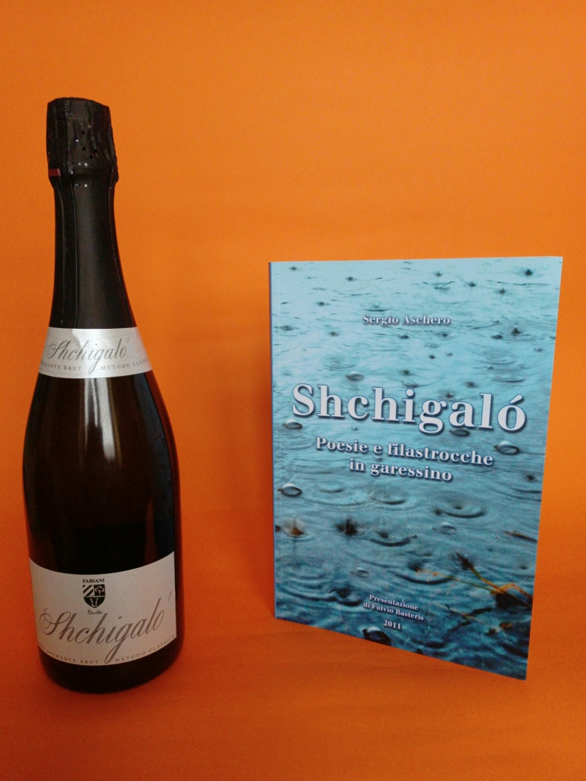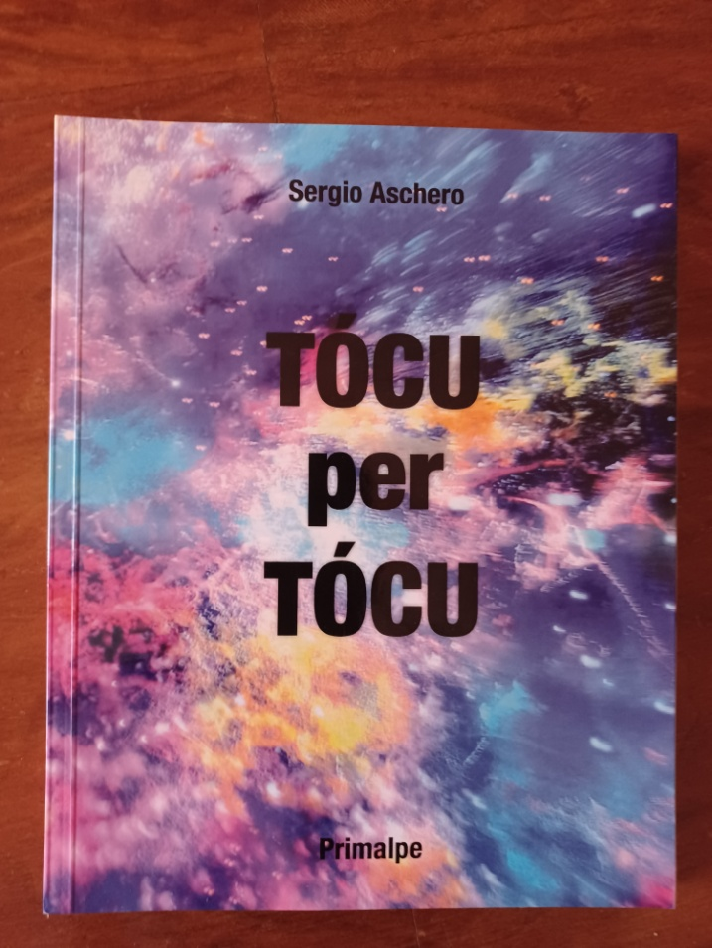

SERGIO ASCHERO

BIBLIOTECA CIVICA ore 21,00

6 OTTOBRE 2022

